Группа – ТМП-1624
Дисциплина: Математика Преподаватель: Сафиуллина Р.Р.
Задание: Решить 1 вариант самостоятельной работы фото выполненных заданий в тетради отправить мне в личные сообщения в сферуме указав группу и Ф.И.. Принимаю строго с 11:45 до 13:00 так как самостоятельная работа.
Нечетные цифры в списке– 1 вариант
Четные цифры в списке - 2 вариант
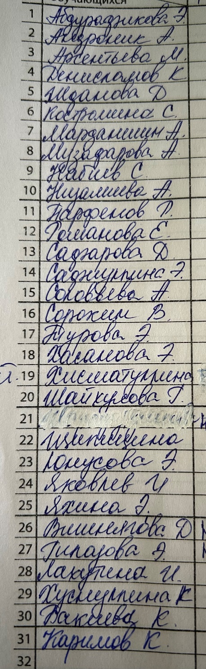
Вариант I
1. Вычислите:
1) 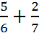;
2)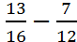;
3) 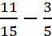;
4)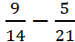
5)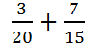;
6) 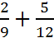
2. Выполни умножение:
а) 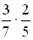 =
б) 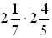 =
в) 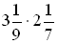 =
г) 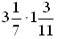=
д) 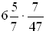=

3. Найди значения выражений:
а) 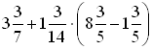 =
б) 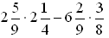 =
в) 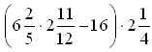 =
4. Выполни деление:
а) 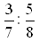 =
б) 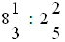 =
в) : 3 =
5. Найди значения выражений:
а) 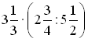 =
б) 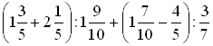=

Вариант II
1. Вычислите:
1) 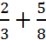;
2)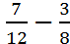;
3) 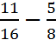;
4)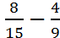
5)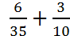;
6) 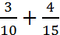
2. Выполните умножение:
а) 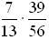 =
б) 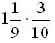 =
в) 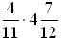 =
г) 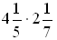 =
д) 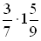 =

3. Найдите значения выражений:
а) 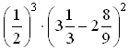 =
б) 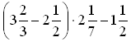 =
в) 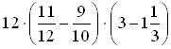 =
4. Выполните деление:
а) 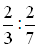 =
б) 4 : =
в) 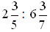 =

5. Найдите значения выражений:
а) 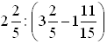 =
б)  

